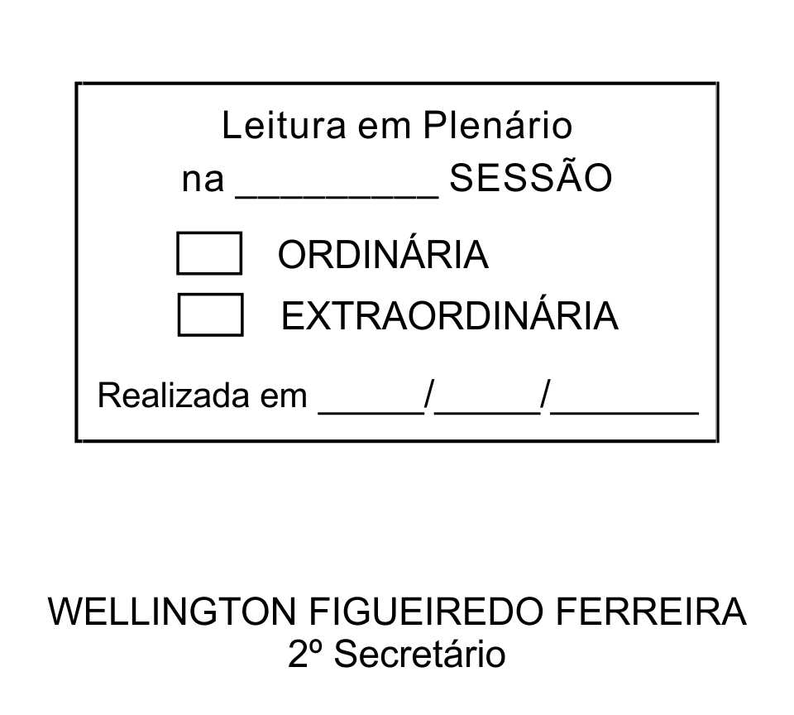
MOÇÃO Nº 49/2013

De Pesar pelo falecimento do estimado senhor Alexandre Benedito Costa.

Excelentíssimo Senhor Presidente,

Faleceu em 16 de Fevereiro de 2013, aos 37 anos de idade, o estimado senhor ALEXANDRE BENEDITO COSTA.

Ninguém quer pensar na morte por ser difícil aceitá-la, entretanto, para aqueles que crêem em Cristo, que disse: “EU SOU A RESSURREIÇÃO E A VIDA”, esse momento é tão somente a passagem desta vida efêmera para a verdadeira vida, que é a vida eterna.

Posto isto, os Vereadores DONIZETE PLÍNIO ANTONIO DE MORAES e RAFAEL MARREIRO DE GODOY, solidarizam-se com a família e REQUEREM ao Egrégio Plenário para que faça constar na Ata da presente Sessão, Moção de Pesar pelo falecimento do senhor ALEXANDRE BENEDITO COSTA.

Descanse em paz!

Que da presente seja dada ciência à família enlutada.

Sala das Sessões “Dr. Júlio Arantes de Freitas”, 18 de fevereiro de 2013.

DONIZETE PLÍNIO ANTONIO DE MORAES  (DONIZETE CARTEIRO)  Vereador | RAFAEL MARREIRO DE GODOY  Vereador
PROTOCOLO Nº CETSR 18/02/2013 - 16:10:39 01272/2013
/vtc

